长沙市雨花区档案馆2021年公开招聘雇员，经报名、资格审查、面试考核、体检、考察等程序，按照《2021年长沙市雨花区档案馆公开招聘工作人员公告》相关规定，拟聘1人，现公示如下，公示期为7个工作日。
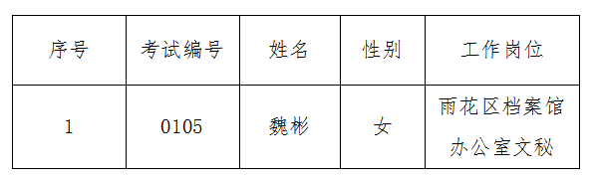
1、咨询电话：0731-85880240
2、监督电话：雨花区纪委区监委信访室：0731-85880108
雨花区人社局：0731-85880230
长沙市雨花区档案馆
2021年1月22日

